WAD

WEB APPLICATION DOCUMENT

TEKO PORÃ

**Autores:**

Ana Carolina Cremonezi Martire

Ariel Kisilevzky Enzo Schiezaro Bressane Gabriel Pelinsari Ribeiro

Isabelle Beatriz Vasquez Oliveira Kaiane Souza Cordeiro Thomas Alon Abadi

Data de criação: 17/04/2023

Versão: 4.2

# Controle do Documento

**Histórico de revisões**

|  |  |  |  |  |  |
| --- | --- | --- | --- | --- | --- |
| **Data** | **Autor** | **Versão** | **Resumo da atividade** |  |  |
|  | | | | | |
| 17/04/2023 | Ana Martire | 1.1 | Criação do documento | | |
| 24/04/2023 | Isabelle Oliveira Enzo Bressane Gabriel Pelissari Thomas Abadi | 1.2 | Descrever a solução a ser desenvolvida (1.4) Descrever os principais stakeholders envolvidos no projeto e seus papmis. (1.5)  5 forças de Porter (2.1)  Análise SWOT (2.2)  Canvas Propostas de Valor (2.3) Matriz de Risco (2.4)  História de usuários.(3.2) | | |
| 25/04/2023 | Enzo Bressane Thomas Abadi | 1.3 | Criação das máscaras de user stories (3.2) Parceiro de negócios (1.1) | | |
| 26/04/2023 | Enzo Bressane Thomas Abadi | 1.4 | Contextualizando as user stories (3.2) O problema (1.2) | | |
| 26/04/2023 | Ana Martire | 1.5 | Correções gerais de pontuação, ortograﬁa e coesão e coerência | | |
| 27/04/2023 | Kaiane Souza | 1.6 | UX e UI Design (5) Wireframe (5.1) | | |
| 27/04/2023 | Gabriel Pelinsari | 1.7 | Revisão Final WAD | | |
| 05/05/2023 | Gabriel Pelinsari | 2.0 | Arquitetura do Sistema (4.0), Módulos do Sistema e Visão Geral (Big Picture) (4.1), Tecnologias Utilizadas (4.2) | | |
| 09/05/2023 | Ana Martire | 2.1 | Correção dos tópicos Visão Geral do Projeto (1.0), Parceiro de Negócios (1.1), Objetivos (1.3),  Partes Interessadas (1.5) | | |

|  |  |  |  |
| --- | --- | --- | --- |
| 11/05/2023 | Ana Martire | 2.2 | Correção e adição de informações nos tópicos Análise da Indústria (2.1), Análise do cenário: Matriz SWOT (2.2) e Proposta de Valor: Value  Proposition Canvas (2.3) |
| 11/05/2023 | Ana Martire Kaiane Souza | 2.3 | Correção e implementação do tópico Projeto de Banco de Dados (6.0) e seus subtópicos  Criação de rodapms |
| 11/05/2023 | Enzo Bressane Isabelle Oliveira | 2.4 | Documentação dos Endpoints no apêndice |
| 12/05/2023 | Ana Martire | 2.5 | Correções gerais de pontuação, ortograﬁa, coesão e coerência, atualização dos links |
| 14/05/2023 | Ana Martire | 2.5 | Atualizações dos tópicos Módulos do Sistema e Visão Geral (4.1), UX e UI Design (5) e Modelo Conceitual (6.1)  Correção de espaçamento de linhas e  paragrafação |
| 26/05/2023 | Ana Martire | 3.0 | Atualização do tópico Design de Interface - Guia de Estilos (5.2) |
| 06/06/2023 | Ana Martire Ariel Kisilevzky Kaiane Cordeiro | 4.1 | Preenchimento do tópico Teste de Usabilidade (7.1) |
| 07/06/2023 | Ana Martire Kaiane Cordeiro | 4.2 | Atualização do tópico Teste de Usabilidade (7.1) |

**Sumário**

1. Visão Geral do Projeto 5
   1. Parceiro de Negócios 5
   2. O Problema 6
   3. Objetivos 7
      1. Objetivos gerais 7
      2. Objetivos especíﬁcos 7
   4. Descritivo da Solução 8
   5. Partes Interessadas 9
2. Análise do Problema 11
   1. Análise da Indústria 11
   2. Análise do cenário: Matriz SWOT 12
   3. Proposta de Valor: Value Proposition Canvas 14
   4. Matriz de Risco 15
3. Requisitos do Sistema 20
   1. Persona 20
   2. Histórias dos usuários (user stories) 26
4. Arquitetura do Sistema 35
   1. Módulos do Sistema e Visão Geral (Big Picture) 37
   2. Tecnologias Utilizadas 39
5. UX e UI Design 41
   1. Wireframe 44
   2. Design de Interface - Guia de Estilos 44
6. Projeto de Banco de Dados 46
   1. Modelo Conceitual 47
   2. Modelo Lógico 48
7. Testes de Software 49
   1. Teste de Usabilidade 49

Referências 50

Apêndice A - 5 Forças de Porter 51

Apêndice B - EndPoints 53

# Visão Geral do Projeto

# Parceiro de Negócios

A *Natura Brasil* m uma empresa de cosmmticos fundada em 1969 por Antônio Luiz Seabra. O negócio iniciou como uma pequena loja de cosmmticos em São Paulo, vendendo produtos de outras companhias. No entanto, Antônio logo notou a carência de produtos naturais e orgânicos no mercado cosmmtico brasileiro e resolveu construir sua própria linha de produtos.

Dessa forma, em 1974, a *Natura* lançou sua primeira linha de produtos, que tinha sabonetes, shampoos e óleos corporais, todos com componentes naturais. Essa abordagem era uma novidade no mercado brasileiro de cosmmticos, que na mpoca era dominado por grandes companhias estrangeiras. Desde então, a *Natura Brasil* m pioneira no desenvolvimento de produtos naturais e sustentáveis, usando ingredientes como açaí, castanha do Brasil, maracujá e andiroba, muitos deles provenientes de comunidades tradicionais do ambiente amazônico. Ao priorizar o uso de matmrias-primas naturais, ela se destaca por sua atuação ambiental, tornando-a diferente das outras empresas de cosmmticos brasileiras.

Almm disso, a *Natura* tambmm tem um forte compromisso com a sustentabilidade e responsabilidade social. Desde 1983, a *Natura* implementa políticas de reﬂorestamento e preservação da biodiversidade em áreas próximas às suas fábricas e em outras partes do Brasil. Almm disso, a empresa tem programas de commrcio justo e apoia as comunidades locais da região amazônica, garantindo a preservação da cultura e das maneiras de vida tradicionais.

A *Natura Brasil* cresceu continuamente ao longo dos anos, tendo sua maior transformação entre os anos de 2017 e 2019, onde criou o grupo *Natura &Co*, formado por *Avon*, *The Body Shop, Amsop* e, obviamente, pela própria *Natura*. Hoje ela m uma das

principais empresas de cosmmticos do país, almm de ser o quarto maior grupo de beleza do mundo. Ela está presente em mais de 70 países por todo o globo, sendo 63 de forma indireta e os outros, que são Brasil, Argentina, Chile, Colômbia, Mmxico, Peru, Venezuela, França e Estados Unidos, de forma direta. A empresa segue inovando e desenvolvendo novos produtos, sempre aderindo aos princípios de sustentabilidade e responsabilidade social.

# O Problema

A *Natura* m uma empresa conhecida por seu compromisso com a sustentabilidade e a responsabilidade social. Como parte de suas atividades, a empresa trabalha com agricultores para cultivar matmrias-primas para a produção. No entanto, existem aspectos estruturais relacionados à produção dessas matmrias-primas que poderiam ser melhorados.

Um dos principais riscos associados à não otimização das práticas agrícolas m a perda de produtividade. Se os agricultores não utilizarem práticas agrícolas eﬁcientes, a produtividade de suas fazendas pode diminuir, atrasando a produção da *Natura* e o fornecimento de matmria-prima. Isso pode ter um impacto negativo signiﬁcativo na posição ﬁnanceira da empresa.

Almm disso, o uso de práticas agrícolas pode levar à degradação ambiental. Por exemplo, o uso excessivo de pesticidas e outros produtos químicos pode poluir o solo e a água, ameaçando a saúde humana. No entanto, desenvolver uma plataforma que possa coletar dados que variam em complexidade tmcnica pode ajudar a mitigar esse risco. Os produtores podem usar o aplicativo para coletar e adicionar informações importantes sobre cultivares e condições ambientais de cultivo. Essas informações podem ser usadas por pesquisadores da *Natura* para monitorar o crescimento e o desenvolvimento das plantas, identiﬁcar possíveis problemas e tomar decisões informadas sobre o manejo das culturas.

Com uma plataforma eﬁcaz, a *Natura* pode trabalhar com os agricultores para otimizar suas práticas agrícolas, melhorando a produtividade, reduzindo o uso de produtos químicos, minimizando o impacto ambiental e aumentando a conﬁança do consumidor na empresa, por exemplo. Isso pode levar a uma maior eﬁciência operacional, redução de custos e melhor desempenho ﬁnanceiro.

# Objetivos

Ao desenvolver uma aplicação Web junto com a *Natura*, o projeto tem como objetivo desenvolver um website para ajudar a empresa no processo de recolhimento de matmrias-primas, melhorando a interação entre seus pesquisadores e produtores. Para tal, o processo que era analógico e realizado por meio de formulários impressos será transformado em uma plataforma digital, simples e acessível.

# Objetivos gerais

Os objetivos gerais do projeto incluem tornar os protocolos de comunicação em ferramentas digitais, para que todos os dados sejam preenchidos corretamente e entregues completos aos pesquisadores. Almm disso, o projeto tem como objetivo facilitar e democratizar o acesso ao preenchimento dos formulários por produtores com pouco letramento digital e acadêmico, tambmm alterando a forma de armazenamento dos protocolos, utilizando JavaScript, *React*, Banco de dados e armazenando localmente as informações já preenchidas dos protocolos, para então enviá-los quando conectados com a internet.

# Objetivos específicos

* + - * Contribuir com a facilitação da admissão das informações presentes nos protocolos, sendo elas a maturação e localização das plantas, o clima durante o procedimento e

perguntas especíﬁcas criadas pelos próprios pesquisadores por meio de ﬁguras e símbolos;

* + - * Explicitar todas as informações primordiais para os preenchimentos dos formulários, permitindo que o protocolo seja enviado apenas quando as respostas obrigatórias estiverem completas;
      * Contribuir com a inclusão digital dos produtores que fornecem matmria prima para a empresa *Natura*, atravms de uma interface simples e intuitiva que possibilita com que uma vasta gama de produtores possa utilizar sem problemas;
      * Criar uma interface dinâmica e simples, com diversas ﬁguras e com a menor quantidade possível de texto onde os pesquisadores poderão criar os protocolos com poucos cliques. Desta forma será fornecido uma dinamicidade e praticidade ao montarem os formulários.

# Descritivo da Solução

O projeto consiste em desenvolver um site para que produtores de matmria-prima possam catalogar suas coletas e armazená-las no site. Esses produtos serão, posteriormente, enviados para um pesquisador que analisará os dados.

## Funcionalidades

* + - Construção de um formulário ou protocolo: o pesquisador poderá montar um formulário para que o produtor da matmria prima possa preencher;
    - Acesso aos formulários anteriores: na tela inicial, os pesquisadores poderão ter acesso aos modelos já feitos anteriormente e respondidos pelos produtores;
    - Cadastro de Produtor e Pesquisador: o produtor e o pesquisador poderão se cadastrar no site e informar seus dados;
    - Envio de Produtos para Análise: o produtor poderá enviar os produtos cadastrados para análise do pesquisador;
    - Análise de Produtos: o pesquisador poderá analisar os produtos enviados pelos produtores e realizar uma análise crítica de informações.

## Como usar:

Para utilizar o site, o produtor deverá se cadastrar informando seus dados pessoais. Após o cadastro, ele poderá inserir suas coletas nas categorias já determinadas pelo pesquisador. Quando o produtor desejar enviá-las para análise, ele poderá selecionar os produtos cadastrados e clicar no botão "Enviar para Análise".

O pesquisador poderá acessar a lista de produtos enviados para análise e realizar uma pesquisa no processo de desenvolvimento dessa coleta ou outros ﬁns. Os produtos aprovados ﬁcarão disponíveis para ambos após análise.

# Partes Interessadas

**Parceiro**: A *Natura* m o parceiro do projeto e tem grande interesse em melhorar a qualidade e sustentabilidade das matmrias-primas utilizadas em seus produtos.

**Desenvolvedores**: O grupo *Teko Porã* m o líder responsável pela gestão e execução do projeto, coordenando as atividades, supervisionando a equipe e garantindo que o projeto seja entregue dentro do prazo estabelecido. A equipe m composta por desenvolvedores web, em banco de dados, analistas de dados e outros membros da equipe que estão envolvidos na execução do projeto.

**Produtores**: Os produtores são as pessoas que fornecem as matmrias-primas que serão analisadas no projeto. Eles atuam na região Norte do Brasil, principalmente na ﬂoresta Amazônica, e serão responsáveis por enviar os dados de suas matmrias-primas para o site.

**Pesquisadores**: Os pesquisadores são os especialistas que irão analisar os dados enviados pelos produtores de matmrias-primas e tomar decisões com base nessas análises. Eles serão responsáveis por utilizar o site para acessar os dados das matmrias-primas.

**Clientes**: Os clientes são as pessoas que compram e usam os produtos da *Natura*. Eles podem se beneﬁciar das melhorias na qualidade e sustentabilidade das matmrias-primas utilizadas nos produtos.

# Análise do Problema 2.1.Análise da Indústria

A *Natura* enfrenta concorrência considerável no mercado de cosmmticos, incluindo

grandes empresas multinacionais e empresas locais. Algumas das principais concorrentes da *Natura* incluem *L'Oreal*, *Unilever*, *O Boticário* e outras marcas locais de cosmmticos no Brasil. A rivalidade entre essas empresas m intensa, com a disputa por participação de mercado, desenvolvimento de novos produtos, campanhas publicitárias e promoções. No entanto, a *Natura* tem uma vantagem signiﬁcativa por conta do seu foco em produtos naturais e sustentáveis, o que a diferencia de seus concorrentes.

A grande empresa de cosmmticos, se destaca por sua abordagem sustentável e foco em produtos naturais. A empresa depende de vários fornecedores para adquirir matmrias-primas, embalagens e outros suprimentos. Almm disso, a *Natura* depende fortemente de sua rede de revendedores para alcançar seus clientes e gerar vendas.

O mercado de cosmmticos m bastante atraente, o que pode levar a novas empresas a entrarem nesse mercado, aumentando a concorrência e ameaçando a *Natura*. No entanto, m difícil entrar no mercado devido às barreiras de entrada e, para outras empresas de cosmmticos alcançarem o nível da *Natura*, elas terão certo trabalho. Aﬁnal, a *Natura* se diferencia por ser pioneira em causas como o ﬁm dos testes em animais e ter um grande índice de sustentabilidade, sendo uma empresa que trabalha somente com carbono neutro desde 2007. Ou seja, não há grandes ameaças de produtos substitutos.

Seus fornecedores não possuem poder de negociação nenhum em relação aos preços de seus produtos, somente no quesito da venda de matmrias-primas. A *Natura* trabalha em estreita sinergia com eles e investe na criação de uma relação de parceria com eles. Almm disso, a *Natura* oferece produtos de alta qualidade e valor agregado, o que pode ajudar a aumentar a lealdade dos clientes ﬁnais e reduzir sua sensibilidade aos preços.

# Análise do cenário: Matriz SWOT

A Matriz SWOT m uma análise de certos aspectos de uma empresa, onde são avaliadas as suas forças (S), fraquezas (W), oportunidades (O) e ameaças (T), essas siglas correspondem à palavra em inglês. A Matriz SWOT m aplicada quando os responsáveis procuram uma visão mais ampla do que pode os impactar, almm de buscar reconhecer recursos que eles já possuem, assim tendo uma melhor visão das diﬁculdades e desaﬁos que podem vir pela frente. Dessa forma, a empresa consegue entender melhor o que faz bem e onde pode melhorar, almm de conseguir tomar decisões sobre como melhorar sua posição competitiva e alcançar seus objetivos de negócios.

**Figura:** 01 - Imagem representando a análise SWOT da Natura de acordo com o Teko Porã

[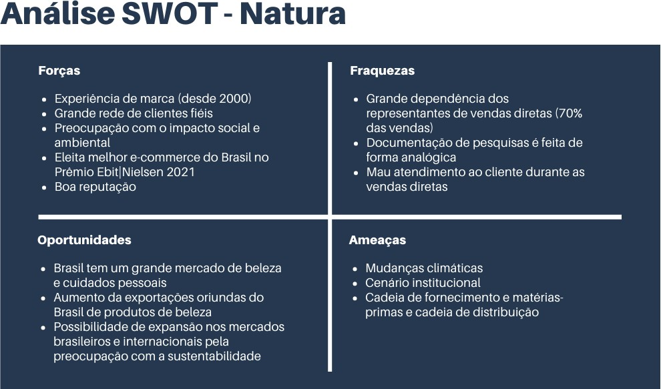](https://www.canva.com/design/DAFhCa6Q76U/EwsCtaUZx9JqGLXZxb8EWA/edit?utm_content=DAFhCa6Q76U&utm_campaign=designshare&utm_medium=link2&utm_source=sharebutton)

1

**Fonte:** Elaboração própria

Ao desenvolver a matriz SWOT, m necessária a análise de diversos fatores diferentes sobre a empresa em questão. A Natura se destaca imensuravelmente no quesito de forças e oportunidades , já que a empresa m o quarto maior grupo de beleza do mundo, e pode crescer ainda mais devido às diversas oportunidades que seu próprio país de origem, Brasil, oferece. Cada vez mais aumentam-se as exportações de produtos de beleza para o exterior e para o interior do Brasil, e a empresa, por ser reconhecida por sua preocupação com a sustentabilidade, pode se beneﬁciar com isso.

Ao mesmo tempo em que seu carinho pelo meio ambiente tenha um impacto extremamente positivo nas suas vendas, ele pode ser uma importante ameaça e atm

1Segue o link para a análise SWOT na plataforma Canva: [hps://www.canva.com/design/DAFhCa6Q76U/EwsCtaUZx9JqGLXZxb8EWA/edit?utm_content=DAFhC](https://www.canva.com/design/DAFhCa6Q76U/EwsCtaUZx9JqGLXZxb8EWA/edit?utm_content=DAFhCa6Q76U&utm_campaign=designshare&utm_medium=link2&utm_source=sharebutton) [a6Q76U&utm_campaign=designshare&utm_medium=link2&utm_source=sharebuon](https://www.canva.com/design/DAFhCa6Q76U/EwsCtaUZx9JqGLXZxb8EWA/edit?utm_content=DAFhCa6Q76U&utm_campaign=designshare&utm_medium=link2&utm_source=sharebutton)

fraqueza quando mencionamos mudanças climáticas. Com tais mudanças, os preços das matmrias-primas aumentam, causando um acrmscimo nos preços de seus próprios produtos. Isso pode acabar conﬂitando diretamente com seus clientes ﬁmis, que podem decidir não comprar mais seus produtos, mesmo que sejam extremamente sustentáveis. Almm disso, a clientela não m muito bem atendida durante as vendas diretas, e a *Natura* depende muito dos representantes de tais vendas, já que cobrem 70% de tudo.

# Proposta de Valor: Value Proposition Canvas

O Value Proposition Canvas m uma ferramenta de análise de produto que visa entender o lado do usuário e de como o produto pretende resolver certos aspectos sobre este. Em relação ao usuário, os três aspectos analisados são suas “tarefas” (ações necessárias para que o problema seja resolvido), “dores” (elementos que causam a necessidade de uma resolução) e seus “ganhos” (aspectos que se esperam obter após a resolução). Já com base no produto, os termos relacionados são os “produtos / serviços” (produto oferecido para que as tarefas sejam realizadas), “analgmsicos” ( elementos do produto que conseguiriam resolver alguma dor do usuário) e “criadores de ganhos” (recursos criados para tornar os ganhos possíveis).

**Figura:** 02 - Tabela representando o Canvas de Proposta de Valor do projeto

[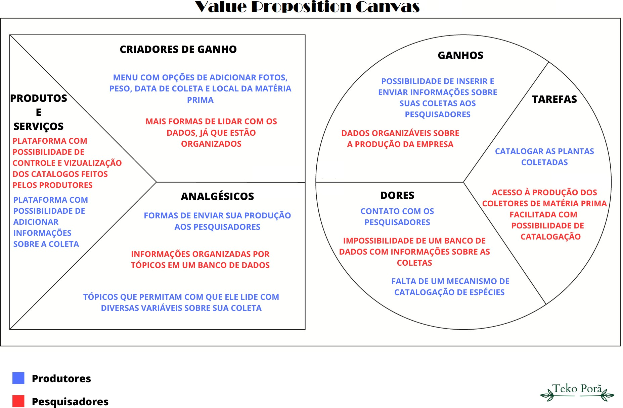](https://www.canva.com/design/DAFgmKTUZgQ/3eiSqyKDikbNnAnYNY3QwQ/edit?utm_content=DAFgmKTUZgQ&utm_campaign=designshare&utm_medium=link2&utm_source=sharebutton)

2

**Fonte:** Elaboração própria

# Matriz de Risco

A matriz de riscos m uma ferramenta valiosa para analisar e gerenciar os riscos e impactos envolvidos no projeto. Com base nas probabilidades de riscos identiﬁcados, a estratmgia do grupo, de prevenção, visa evitar impactos moderados e catastróﬁcos, adotando medidas preventivas para mitigar esses riscos. Isso inclui a implementação de um esquema de revisão de códigos e compatibilidades, bem como a realização de

2Segue o link para o Canva de Proposta de Valor na plataforma Canva: [hps://www.canva.com/design/DAFgmKTUZgQ/3eiSqyKDikbNnAnYNY3QwQ/edit?utm_content=DAFgm](https://www.canva.com/design/DAFgmKTUZgQ/3eiSqyKDikbNnAnYNY3QwQ/edit?utm_content=DAFgmKTUZgQ&utm_campaign=designshare&utm_medium=link2&utm_source=sharebutton) [KTUZgQ&utm_campaign=designshare&utm_medium=link2&utm_source=sharebuon](https://www.canva.com/design/DAFgmKTUZgQ/3eiSqyKDikbNnAnYNY3QwQ/edit?utm_content=DAFgmKTUZgQ&utm_campaign=designshare&utm_medium=link2&utm_source=sharebutton)

pesquisas sobre o uso do produto após os testes e organização do grupo para cumprir com as tarefas necessárias.

**Figura:** 03 - Tabela representando a matriz de oportunidades do projeto

|  |  |  |  |
| --- | --- | --- | --- |
| Probabilidade |  |  |  |
| Alta |  | - O projeto precisar de atualizações futuras e termos oportunidade de trabalhar para a Natura |  |
| Média |  | - Reconhecimento do projeto em cenário regional como digitalmente inclusivo | - Os agricultores conversarem e motivarem outros pequenos produtores a participarem de pesquisas |
| Baixa |  | - Redução de custos nos processos de pesquisa | - Atrair novos parceiros da indústria de beleza que também desejam digitalizar seus processos de pesquisa |
| Impacto | Insignificante | Moderado | Ótimo |

**Fonte:** Elaboração própria

**Figura:** 04 - Tabela representando a matriz de riscos do projeto

|  |  |  |  |
| --- | --- | --- | --- |
| Probabilidade |  |  |  |
| Alta | - Travamentos rápidos | * Desentendimentos entre os membros * Não comprometimento com as tarefas do projeto |  |
| Média | - Faltas esporádicas de membros do grupo | * Erros de compatibilidade nos dispositivos * Pouca acessibilidade | * A appWeb não funcionar offline * A appWeb não salvar as informações offline * Desistência de algum membro do projeto |

|  |  |  |  |
| --- | --- | --- | --- |
| Baixa | - O público não gostar da interface | * A solução ser muito parecida com um formulário tradicional * Falta de organização do grupo com relação ao tempo | * O app não ser intuitivo * Os pesquisadores não conseguirem as informações que eles precisam * Não entregar o projeto * Bug fatal |
| Impacto | Insignificante | Moderado | Catastrófico |

**Fonte:** Elaboração própria

## Plano de ação da matriz de riscos:

* 1. **:** Para evitar travamentos rápidos, serão analisadas as funcionalidades do site regularmente para minimizar a ocorrência de bugs e problemas tmcnicos que podem causar travamentos. Almm disso, haverão diversos feedbacks dos testes de software para a correção de possíveis erros descobertos durante sua realização.
  2. **:** É essencial para o andamento do trabalho que haja comunicação frequentemente, para, dessa forma, existir extremo alinhamento em relação aos objetivos do projeto. Desentendimentos fazem parte do processo, pormm m importante que eles sejam resolvidos rapidamente e de forma eﬁcaz. Almm disso, a partir da Sprint Planning, as responsabilidades dos integrantes do grupo serão bem estruturadas e explicadas para, assim, evitar a falta de comprometimento com o projeto.
  3. **:** Faltas esporádicas são, muitas vezes, inevitáveis. Portanto, haverá prmvia preparação das apresentações, para que caso algum membro falte em algum momento importante, os outros estarão preparados para substituí-lo.
  4. **:** O site será testado em vários dispositivos e sistemas operacionais para garantir que ele funcione em todos eles.

A interface do site será o mais simples e agradável possível, ou seja, mais imagens e menos textos. Almm disso, o site conterá um sistema de troca de áudios para que pessoas analfabetas consigam fazer bom uso do site.

* 1. **:** Com o desenvolvimento de um aplicativo nativo que consegue acessar todas as funcionalidades do dispositivo, m possível salvar dados sem acesso à internet. Caso este modelo de aplicação web não seja possível de ser desenvolvido, os usuários serão avisados de forma clara que o site necessita de internet para seu uso.

Desistências, por mais que sejam improváveis, podem acontecer. Portanto, se for o caso, os membros restantes do grupo estarão preparados para um engajamento e comprometimento maior.

* 1. **:** A interface da aplicação web foi pensada para que os usuários gostem do site. Sua paleta de cores foi selecionada com cuidado para ter cores familiares para os agricultores, pesquisadores e a própria *Natura*. Almm disso, a acessibilidade do site foi levada em consideração, e dessa forma uma interface agradável pôde ser modelada para todos os usuários.
  2. **:** O site contará com diversas funcionalidades que se diferenciam de um formulário tradicional. Por ser mais dinâmico, acessível e editável, pode-se considerá-lo inovador.

A organização está sendo realizada por meio da Sprint Planning utilizando o sistema

*Notion*. Dessa forma, os prazos são realistas e bem divididos.

* 1. **:** Caso a aplicação web esteja intuitiva para o usuário, isso será revelado durante os feedbacks dos testes. Almm disso, serão feitas diversas análises heurísticas para se certiﬁcar de que o site está fácil e intuitivo de usar.

Para evitar que os pesquisadores não tenham todas as informações necessárias para realizar a pesquisa, foi desenvolvido um modelo de forma com que o produtor só consiga enviar as informações caso preencha todos os requisitos obrigatórios, ou seja, as informações mínimas que um pesquisador precisa para a análise.

A probabilidade do projeto não ser entregue m pequena, pormm, para minimizá-la ao máximo, conversas e atualizações sobre o andamento do projeto são realizadas constantemente. Dessa forma, todos os membros da equipe estão sempre cientes de seus prazos.

A partir da realização dos testes pode-se descobrir a possibilidade da aplicação web conter um bug fatal. Dessa forma, o bug pode ser descoberto com antecedência e excluí-lo da aplicação web.

# Requisitos do Sistema 3.1.Persona

|  |  |
| --- | --- |
| Persona 1 |  |
|  | Eugênio Costa Idade: 40 anos  Proﬁssão: Biólogo e Pesquisador em Conservação  Localização: Região Sudeste, São Paulo (SP) - Campinas. |
| **Figura:** 05 - Imagem de homem |  |
| criada por IA para representar a |  |
| 1ª persona do projeto |  |
| **Fonte:** [thispersondoesnotexist](https://this-person-does-not-exist.com/pt) |  |
| Descrição | Eugênio m um pesquisador comprometido com a preservação da biodiversidade e busca constantemente por maneiras de minimizar os impactos ambientais causados pela atividade humana, especialmente na agricultura. Ele m apaixonado por botânica, tambmm trabalha em uma ONG de |

|  |  |
| --- | --- |
|  | conservação da natureza que tem como objetivo a preservação da biodiversidade em áreas rurais, m um grande defensor da agricultura sustentável e acredita que a produção de alimentos deve estar em harmonia com a conservação da natureza. |
| Objetivos | Coletar informações sobre os protocolos de produção agrícola dos agricultores da região.  Incentivar os agricultores a detalhar melhor suas coletas.  Desenvolver soluções para facilitar o preenchimento dos protocolos. |
| Dores | Diﬁculdade em convencer os agricultores a responderem os protocolos.  Falta de opções na criação dos protocolos.  Má adaptação dos sites para os agricultores, como gravação de |

|  |  |
| --- | --- |
|  | áudio e adição de imagens.  A entrega dos agricultores nem sempre condiz com o protocolo feito. |
| Interesses | Adora passar horas em campo observando e coletando plantas raras.  Agricultura sustentável e práticas agrícolas amigáveis ao meio ambiente.  Pesquisa cientíﬁca e coleta de dados.  Apreciador de músicas clássicas. Educação ambiental e conscientização sobre a importância da preservação da biodiversidade. |
| Experiência digital | Participação em um fórum online para discutir práticas sustentáveis na agricultura.  Participação de plataformas para desenvolver soluções inovadoras |

|  |  |
| --- | --- |
|  | para a conservação da natureza e agricultura sustentável.  Criação de projetos atravms de formulários para agricultores. |

|  |  |
| --- | --- |
| Persona 2 |  |
|  | Sandra Maos Idade: 42 anos  Proﬁssão: Agricultora de pequena propriedade rural  Localização: Região Norte, Pará (PA)  - Belmm |
| **Figura:** 06 - Imagem de mulher |  |
| criada por IA para representar a |  |
| 2ª persona do projeto |  |
| **Fonte:** [thispersondoesnotexist](https://this-person-does-not-exist.com/pt) |  |

|  |  |
| --- | --- |
| Descrição | Sandra m uma agricultora experiente que possui uma pequena fazenda em uma área rural. Ela tem paixão pela agricultura e está sempre buscando maneiras de aprimorar suas práticas agrícolas e compartilhar informações sobre o crescimento, saúde e colheita das plantas. Sandra cultiva uma variedade de culturas, incluindo legumes, frutas e grãos, e está comprometida com a agricultura sustentável e ecologicamente responsável. |
| Objetivos | Compartilhar suas próprias fotos de plantas e culturas para receber feedback e identiﬁcar possíveis problemas.  Ter uma plataforma fácil de usar, com recursos de busca e com salvamento local.  Encontrar maneiras de cultivar de forma mais sustentável. |

|  |  |
| --- | --- |
| Dores | Acesso limitado a tecnologias agrícolas devido à falta da conexão.  Falta de organização das informações necessárias.  Padronização do protocolo muito cansativa.  Sente-se isolado e desconectado do mundo exterior. |
| Interesses | Tmcnicas de agricultura sustentável.  Cultivo de hortaliças.  Agricultura orgânica.  Gosta de passar seu tempo livre na natureza.  Adora ler livros.  Participação em eventos e feiras agrícolas. |

|  |  |
| --- | --- |
| Experiência digital | Utiliza diariamente seu celular para saber as condições climáticas.  Completa protocolos feitos por pesquisadores, pormm nada muito complexo.  Não tem um vasto conhecimento sobre redes sociais, apenas com Whatsapp. |

# 3.2.Histórias dos usuários (user stories)

A criação das users stories foi feita com o intuito de facilitar a criação do wireframe e facilitar com possíveis problemas futuros no desenvolvimento do software. Almm disso, elas têm a função de ajudar a manter o foco nas necessidades do usuário, já que são uma maneira de descrever os requisitos de um projeto em linguagem natural, a partir da perspectiva do usuário.

Essa ferramenta m utilizada para entender quais tópicos são prioritários às necessidades do cliente. Ao dividir suas necessidades nessas “histórias de usuário”, m possível priorizá-las com base no valor que elas entregam ao usuário e, assim, tornar sua experiência com o produto o mais imersiva possível. A utilização das user stories faz com que o trabalho em grupo se torne mais eﬁciente, aprimorando a comunicação, deixando todos os membros na mesma página, para assim desenvolver uma compreensão clara do projeto.

User Stories 1

|  |  |
| --- | --- |
| Número | T 01 |
| Título | Entrar em contato com os pesquisadores |
| Persona | Sandra Maos, agricultora e produtora no Pará. Deseja sanar uma dúvida do protocolo com um dos pesquisadores.. |
| História | Como agricultora, quero poder entrar em contato com os pesquisadores, para conseguir tirar dúvidas sobre o preenchimento dos protocolos. |
| Critmrios de Aceitação | CR-01 - Ter feito login.  CR-02 - Identiﬁcar sobre qual protocolo m a dúvida. |
| Testes de Aceitação | Critmrio de Aceitação: CR-01. O produtor está logado.   * Aceitou = correto * Recusou = errado, deve ser corrigido   Critmrio de Aceitação: CR-02.  O produtor não identiﬁcou o protocolo.   * Aceitou = errado, deve ser corrigido * Recusou = correto |

User Stories 2

|  |  |
| --- | --- |
| Número | T 02 |
| Título | Cadastro e Login |
| Persona | Sandra Maos, agricultora e produtora no Pará. Deseja ter privacidade sobre suas informações. |
| História | Como agricultor, quero poder fazer cadastro e criar minha conta, para poder ter privacidade sobre minhas anotações e preenchimentos dos protocolos. |
| Critmrios de Aceitação | CR-01 - O usuário poderá criar uma senha e um nome para ser registrado no site e futuramente entrar utilizando esses mesmos critmrios.  CR-02 - As informações podem ser acessadas apenas pelo dono da conta e pelos pesquisadores. |
| Testes de Aceitação | Critmrio de aceitação: CR-01  As informações criadas pelo usuário ﬁcam salvas no banco de dados e, quando ele quiser entrar, m só preencher com as mesmas informações.   * Salvo = certo * Não salvo = errado, deve ser corrigido Critmrio de aceitação: CR-02   O Pesquisador pode acessar o banco de dados para ver os cadastro caso o cliente tenha algum problema   * Acessível = certo * Não acessível = errado, deve ser corrigido |

User Stories 3

|  |  |
| --- | --- |
| Número | T 03 |
| Título | Organização de uma Timeline |
| Persona | Sandra Maos, agricultora e produtora no Pará. Deseja visualizar de forma categórica suas produções. |
| História | Como agricultor, quero poder visualizar as fotos das minhas plantas em uma galeria organizada, com a opção de classiﬁcá-las por data, nome da planta ou outros critmrios relevantes. |
| Critmrios de Aceitação | CR-01 - Possui categorias diferentes para que as produções sejam organizadas.  CR-02 - Existem categorias que se encaixam em todos os produtos. |
| Testes de Aceitação | Critmrio de aceitação: CR-01  O usuário colocou diferentes informações sobre os produtos.   * Veriﬁcado = certo * Incompleto = errado, deve ser corrigido   Critmrio de aceitação: CR-02.  As informações sobre os produtos estão corretas.   * Acessível = certo * Não adequadas = errado, deve ser corrigido |

User Stories 4

|  |  |
| --- | --- |
| Número | T 04 |
| Título | Checagem de protocolos |
| Persona | Eugênio Costa, biólogo e pesquisador em conservação de Campinas, SP. Deseja ajudar agricultores com informações sobre plantas enviadas no site para o aumento de produção agrícola. |
| História | Como pesquisador, quero poder ver o progresso do preenchimento dos protocolos, para conseguir entrar em contato com os usuários caso haja dúvidas. |
| Critmrios de Aceitação | CR-01 - Erros no preenchimento dos protocolos. |
| Testes de Aceitação | Critmrio de aceitação: CR-01.  a) Agricultor preencheu os protocolos sem nenhum erro.   * Entrou em contato: errado, deve ser corrigido * Não entrou em contato: certo   b) Agricultor errou no preenchimento dos protocolos.   * Checou e entrou em contato: certo. * Checou e não entrou em contato: errado, deve ser corrigido |

User Stories 5

|  |  |
| --- | --- |
| Número | T 05 |
| Título | Criação dos formulários |
| Persona | Eugênio Costa, biólogo e pesquisador em conservação de Campinas, SP. Deseja ter maiores possibilidades de criação. |
| História | Como Pesquisador, quero poder criar formulários mais interativos com melhor detalhamento, para que os agricultores consigam enviar informações precisas sobre o crescimento, saúde e colheita das suas plantas. |
| Critmrios de Aceitação | CR-01 - Para criar um formulário, o pesquisador precisa estar logado e ter criado um protocolo com as informações necessárias.  CR-02 - O agricultor precisa ter acesso ao formulário, almm de entender o que precisa adicionar. |
| Testes de Aceitação | Critmrio de aceitação: CR-01.  a) O pesquisador fez o log-in direito.   * Conseguiu: correto * Falhou: errado, deve ser corrigido   b) O pesquisador criou um protocolo da forma certa.   * Conseguiu: correto * Falhou: errado, deve ser corrigido   Critmrio de aceitação: CR-02.  a) O agricultor tem acesso ao formulário.  - Conseguiu: correto |

|  |  |
| --- | --- |
|  | - Falhou: errado, deve ser corrigido  b) O agricultor entendeu os conteúdos.   * Conseguiu: correto * Falhou: errado, deve ser corrigido |

User Stories 6

|  |  |
| --- | --- |
| Número | T 06 |
| Título | Preenchimento dos formulários |
| Persona | Sandra Maos, agricultora e produtora no Pará. Deseja atualizar o pesquisador facilmente. |
| História | Como agricultora, quero poder adicionar notas ou atualizações sobre o progresso das minhas plantas, como mudanças no crescimento, saúde, pragas ou colheita, para acompanhar o desenvolvimento das plantas ao longo do tempo. |
| Critmrios de Aceitação | CR-01 - Possibilidade de adicionar comentários em cada item do formulário.  CR-02 - Possibilidade de atualização de um item já preenchido. |
| Testes de Aceitação | Critmrio de aceitação: CR-01.  A agricultora encontrou a possibilidade de adicionar comentários em cada etapa.   * Encontrou: correto * Não encontrou: errado, deve ser corrigido   Critmrio de aceitação: CR-02. |

|  |  |
| --- | --- |
|  | A agricultora terminou de preencher o item e conseguiu editar a resposta.   * Conseguiu: correto. * Não conseguiu: errado, deve ser corrigido |

User Stories 7

|  |  |
| --- | --- |
| Número | T 07 |
| Título | Preenchimento dos formulários |
| Persona | Sandra Maos, agricultora e produtora no Pará. Deseja revisar as respostas de protocolos anteriores. |
| História | Como agricultora, quero poder ver os protocolos já concluídos, para conseguir reutilizar informações que podem ser necessárias para o preenchimento de futuros protocolos. |
| Critmrios de Aceitação | CR-01 - Possibilidade de acessar protocolos já enviados. |
| Testes de Aceitação | Critmrio de aceitação: CR-01.  A agricultora encontrou a possibilidade de visualizar protocolos antigos e suas respostas.   * Encontrou: correto * Não encontrou: errado, deve ser corrigido |

User Stories 8

|  |  |
| --- | --- |
| Número | T 08 |
| Título | Acesso ao contato dos agricultores |
| Persona | Eugênio Costa, biólogo e pesquisador em conservação de Campinas, SP. Deseja ajudar agricultores com informações sobre plantas enviadas no site para o aumento de produção agrícola. |
| História | Como Pesquisador, quero poder selecionar o agricultor ideal, para conseguir ter controle sobre que protocolo ele irá preencher. |
| Critmrios de Aceitação | CR-01 - Selecionar quais agricultores irão receber o protocolo |
| Testes de Aceitação | Critmrio de aceitação: CR-01.  O pesquisador conseguiu selecionar apenas os agricultores que irão participar desta pesquisa.   * Conseguiu: correto * Não conseguiu: errado, deve ser corrigido |

# Arquitetura do Sistema

O sistema do projeto *Teko Porã* tem uma arquitetura dividida em duas partes diferentes, uma para os produtores de matmria-prima e outra para os pesquisadores da Natura. Nesse contexto, o projeto será baseado em um banco de dados comum entre os dois usuários.

Em primeiro momento, os dois tipos de usuários terão uma reunião para combinar os termos que serão considerados no projeto para que, depois, o pesquisador crie um protocolo para ser preenchido pelos produtores. Após isso, o pesquisador terá acesso a uma interface simples para que consiga criar novos protocolos, inserindo informações que irão se adequar ao banco de dados, e acessar os protocolos ativos e os ﬁnalizados.

Nesse prisma, todo esse processo irá rodar dentro de uma aplicação web que se comunicará com o banco de dados já citado atravms de recursos como HTML, CSS, JavaScript, SQLite e React.

# Módulos do Sistema e Visão Geral (Big Picture)

**Figura:** 07 - Fluxograma principal que representa a interação real dos produtores de matéria prima com o website, desde sua entrada até os resultados finais

[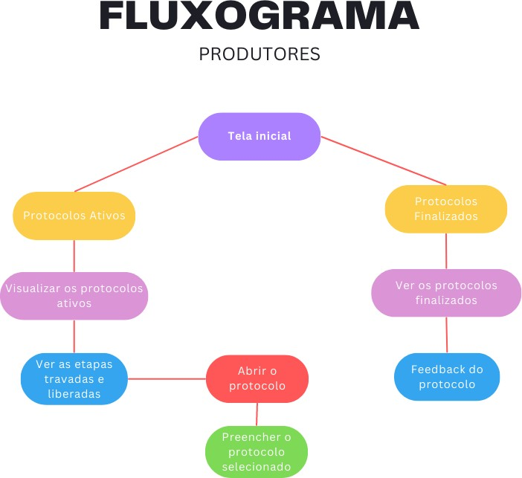](https://www.canva.com/design/DAFh4YjX7lE/c_xCqjbqSARmvFyeo22zqw/edit?utm_content=DAFh4YjX7lE&utm_campaign=designshare&utm_medium=link2&utm_source=sharebutton)

3

**Fonte:** Elaboração própria

Um ﬂuxograma m uma representação visual que descreve um processo ou sistema de forma sequencial e lógica. Ele usa símbolos padronizados para mostrar as etapas do processo, as decisões e as conexões entre elas, permitindo uma compreensão clara e fácil do ﬂuxo de trabalho, nesse caso, mostrando de forma explícita as diversas interfaces da aplicação web.

Nessa primeira versão foi desenvolvida a visão da tela dos produtores. Ao entrar na aplicação, eles já se deparam com uma tela inicial, podendo seguir por dois caminhos

3Segue o link para o ﬂuxograma na plataforma Canva:[hps://www.canva.com/design/DAFh4YjX7lE/c_xCqjbqSARmvFyeo22zqw/edit?utm_content=DA](https://www.canva.com/design/DAFh4YjX7lE/c_xCqjbqSARmvFyeo22zqw/edit?utm_content=DAFh4YjX7lE&utm_campaign=designshare&utm_medium=link2&utm_source=sharebutton) [Fh4YjX7lE&utm_campaign=designshare&utm_medium=link2&utm_source=sharebuon](https://www.canva.com/design/DAFh4YjX7lE/c_xCqjbqSARmvFyeo22zqw/edit?utm_content=DAFh4YjX7lE&utm_campaign=designshare&utm_medium=link2&utm_source=sharebutton)

diferentes: protocolos ativos ou ﬁnalizados. Escolhendo a primeira opção, eles podem visualizar os protocolos ativos, vendo suas etapas tanto travadas quanto já desbloqueadas. Pormm só podem prosseguir com as etapas liberadas, abrindo seus protocolos e vendo os itens que devem ser concluídos. Já na outra opção de caminho, m possível simplesmente ver os protocolos que foram ﬁnalizados e ler um possível feedback deixado lá pelos pesquisadores.

**Figura:** 08 - Fluxograma principal que representa a interação e criação de

formulário pelos produtores, sendo que ele traz as três formas possíveis de administração de protocolos

[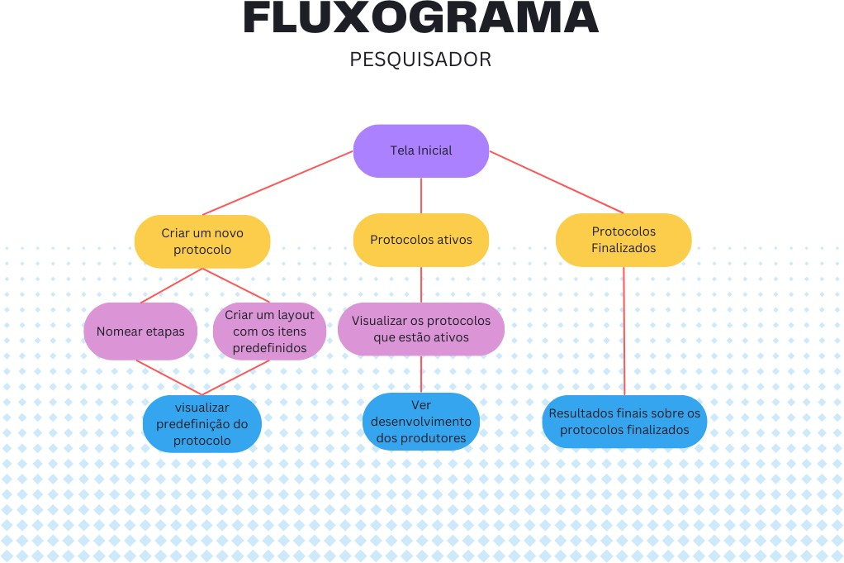](https://www.canva.com/design/DAFh4YjX7lE/c_xCqjbqSARmvFyeo22zqw/edit?utm_content=DAFh4YjX7lE&utm_campaign=designshare&utm_medium=link2&utm_source=sharebutton)4

**Fonte:** Elaboração própria

4Segue o link para o ﬂuxograma na plataforma Canva:[hps://www.canva.com/design/DAFh4YjX7lE/c_xCqjbqSARmvFyeo22zqw/edit?utm_content=DA](https://www.canva.com/design/DAFh4YjX7lE/c_xCqjbqSARmvFyeo22zqw/edit?utm_content=DAFh4YjX7lE&utm_campaign=designshare&utm_medium=link2&utm_source=sharebutton) [Fh4YjX7lE&utm_campaign=designshare&utm_medium=link2&utm_source=sharebuon](https://www.canva.com/design/DAFh4YjX7lE/c_xCqjbqSARmvFyeo22zqw/edit?utm_content=DAFh4YjX7lE&utm_campaign=designshare&utm_medium=link2&utm_source=sharebutton)

Assim como anteriormente, os produtores terão que passar por uma tela inicial de LogIn, para então proceder com a interface da aplicação. Pormm, ao contrário da versão da tela dos produtores, os pesquisadores têm vários ramos para seguir, já que vão poder criar, analisar e editar todos os seus protocolos.

Ao clicar para criar um novo protocolo, os pesquisadores deverão fazer quantas etapas forem necessárias, almm de nomear cada uma delas, e criar um layout com os itens predeﬁnidos. Ou seja, para cada etapa, deve-se haver diversos itens, como, por exemplo, o nome da planta que deverá ser colhida ou o clima do local no momento da colheita. Após a criação desses protocolos, o pesquisador poderá visualizar sua predeﬁnição, e então decidir se está bom o suﬁciente ou se necessita de certas mudanças.

Já ao clicar nos protocolos ativos, ou seja, protocolos que já foram criados e estão sendo utilizados por algum produtor, o pesquisador pode visualizar quais protocolos são estes, assim vendo como está indo seu desenvolvimento. E, por ﬁm, ao escolher veriﬁcar os protocolos já ﬁnalizados, m possível ver os resultados ﬁnais, almm de dar feedback para os produtores que tornaram este processo inteiro possível.

# Tecnologias Utilizadas

A tabela a seguir contempla as tecnologias utilizadas no projeto.

|  |  |  |  |
| --- | --- | --- | --- |
| Tecnologia | Descrição | Utilização no Projeto | Versão |
| HTML | Linguagem de marcação utilizada para criar a estrutura do site | Construção da estrutura do site e dos protocolos | HTML5 |
| CSS | Linguagem utilizada para estilização do site | Estilização visual do site e dos protocolos | CSS3 |
| JavaScript | Linguagem de | Validação de formulários, | ES6 |

|  |  |  |  |
| --- | --- | --- | --- |
|  | programação utilizada para criar interações no site | manipulação de dados e interações com o usuário |  |
| Node.js | Plataforma de desenvolvimento em JavaScript que permite criar aplicações no lado do servidor | Desenvolvimento do backend, gerenciamento de requisições e banco de dados | 20.1 |
| Express | Framework para Node.js utilizado para criar aplicativos da web | Criação de rotas, gerenciamento de sessões e middleware | 4.18.2 |
| SQL | Linguagem de consulta estruturada utilizada para gerenciar bancos de dados relacionais | Utilizado como alternativa para armazenar dados | - |
| SQLite | Sistema de gerenciamento de banco de dados relacional | Armazenamento de dados em tabelas relacionais | 3.41.2 |

# UX e UI Design

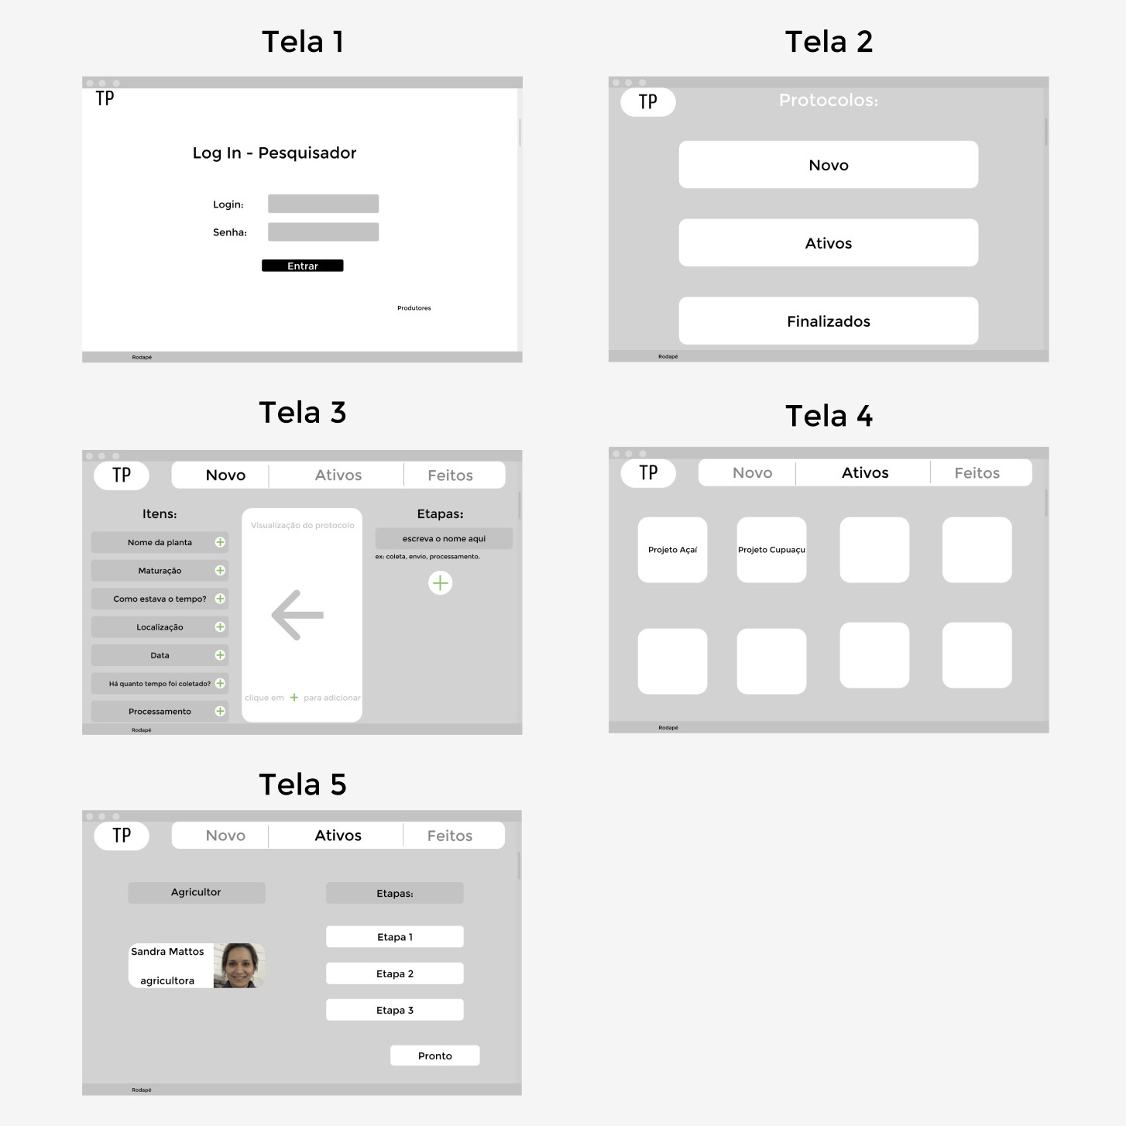**Figura:** 09 - Imagem da elaboração das telas do pesquisador, que serão utilizadas no sistema

**Fonte:** Elaboração própria

Para criar uma aplicação web, m preciso desenhar um rascunho de como todas as telas serão. Certamente nada muito detalhado, somente um primeiro esboço para se ter uma ideia do caminho que o projeto vai percorrer. As primeiras telas pensadas foram relacionadas à interface dos pesquisadores que, ao contrário dos produtores, foram feitas para desktop, tendo em conta que os mesmos trabalham em escritórios e utilizam essa ferramenta constantemente.

Logo no começo, os pesquisadores deverão realizar um LogIn e, assim que passarem por essa etapa, estarão na tela de protocolos: novos, ativos e ﬁnalizados. Clicando na primeira opção, o pesquisador m redirecionado a uma terceira tela, onde consegue criar um protocolo colocando diversas informações, sendo elas o nome do projeto, as etapas do mesmo, e os itens que o produtor deverá se atentar quando estiver realizando a colheita. Ao ﬁnalizar, o pesquisador clica no botão “ok” no canto inferior direito, o que irá direcioná-lo a uma última tela, onde ele pode atribuir o projeto a um produtor. Quando isso for feito, ele clica no botão “pronto”.

Voltando para a segunda tela, com os botões “novos,”, “ativos” e “ﬁnalizados”, ao clicar nas duas outras opções o pesquisador m direcionado a uma tela diferente, onde pode ver os projetos ativos (caso tenha clicado nesta opção) ou ﬁnalizados (caso tenha escolhido esta). Em ambas as telas aparecerão os projetos (ou ativos ou ﬁnalizados) e, ao clicar neles, uma outra tela surge, com as etapas já feitas ou ainda bloqueadas e o produtor atribuído ao projeto.

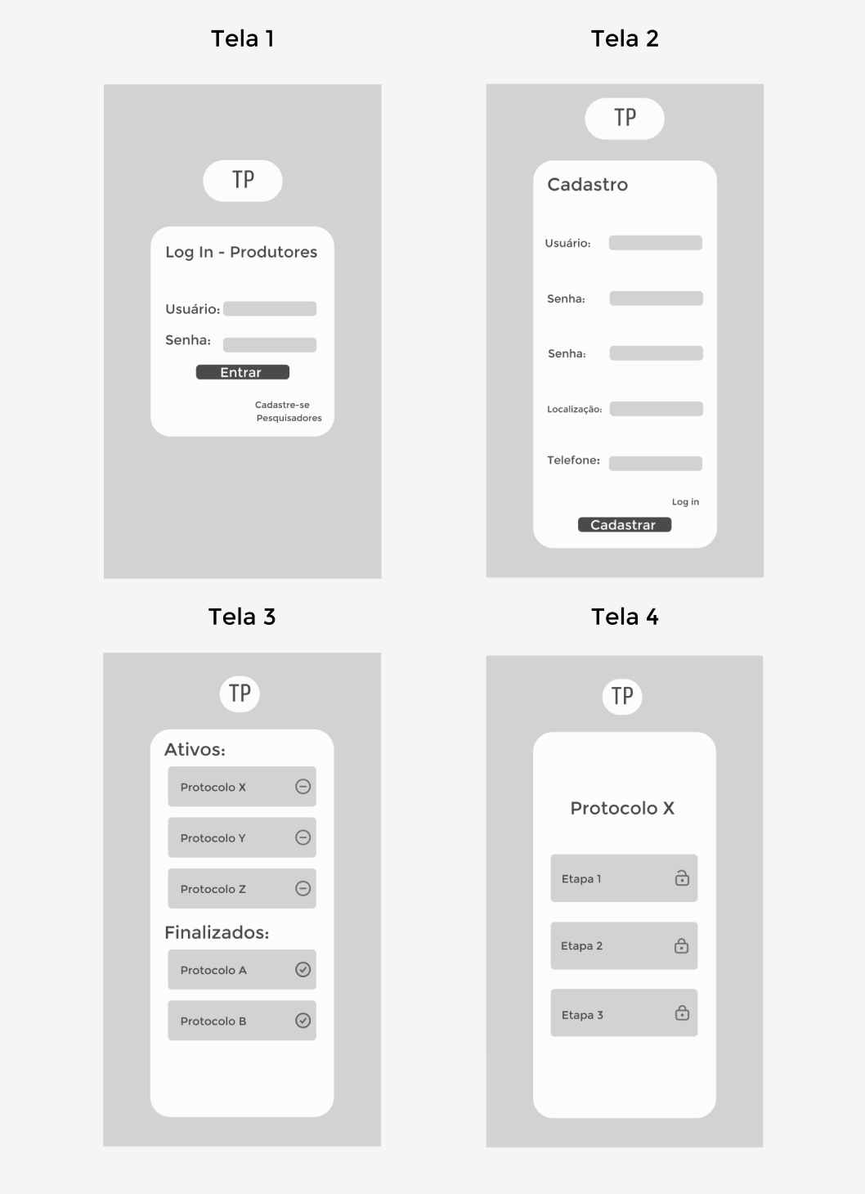**Figura:** 10 - Imagem da elaboração das telas do produtor, que serão utilizadas no sistema

**Fonte:** Elaboração própria

Tendo criado as telas dos pesquisadores, foram elaboradas as dos produtores. Diferentemente do primeiro caso, essa interface foi desenhada para um modelo smartphone, algo mais acessível para os produtores.

Assim que entrarem no site, eles tambmm deverão efetuar um LogIn ou se cadastrar no site, para então ir às outras telas. A interface que aparece quando o LogIn m realizado m uma tela mostrando os protocolos ativos e ﬁnalizados que lhes foram atribuídos. Ao clicar em qualquer um deles, eles são redirecionados a uma tela com as etapas ﬁnalizadas, ativas e bloqueadas, mas só podem clicar nas duas primeiras opções, já que, como o próprio nome diz, as outras estão bloqueadas. Então eles são redirecionados a uma página contendo tudo o que precisam fazer na etapa em questão e, conforme vão ﬁnalizando os itens pendentes, chegam mais perto de desbloquear as etapas seguintes.

# Wireframe

Um Wireframe m usado para planejar e comunicar a estrutura e o ﬂuxo de uma interface antes de iniciar o desenvolvimento ou a criação do design ﬁnal. Ele foi criado usando ferramentas de design gráﬁco e prototipagem, como software especializado, aplicativo de wireframing e programas de design.

Segue o link para o nosso Wireframe na plataforma Figma: [hps://www.ﬁgma.com/ﬁle/MnjxdUqSWlrGmfLIqj6KpG/wireframe_ﬁnal?type=design&nod](https://www.figma.com/file/MnjxdUqSWlrGmfLIqj6KpG/wireframe_final?type=design&node-id=0%3A1&t=Zzb8hs0X0QTjrcOd-1) [e-id=0%3A1&t=Zzb8hs0X0QTjrcOd-1](https://www.figma.com/file/MnjxdUqSWlrGmfLIqj6KpG/wireframe_final?type=design&node-id=0%3A1&t=Zzb8hs0X0QTjrcOd-1)

# Design de Interface - Guia de Estilos

Um guia de estilos m um documento que deﬁne e padroniza as diretrizes de design, linguagem e identidade visual da marca, garantindo consistência em todas as suas comunicações visuais. Ele abrange elementos como logotipos, cores, iconograﬁa e

tipograﬁa, visando transmitir uma imagem coesa e reconhecível da marca. Almm disso, ele serve como um conjunto de normas que garantem consistência e uniformidade em todos os materiais de comunicação, desde documentos escritos atm designs gráﬁcos e digitais.

Segue o link para o nosso Guia de Estilos na plataforma Figma: [hps://www.ﬁgma.com/ﬁle/BBLyNXPu7W1V22SslGtjPj/Guia-de-Estilos?type=design&node](https://www.figma.com/file/BBLyNXPu7W1V22SslGtjPj/Guia-de-Estilos?type=design&node-id=0%3A1&t=S15gXEp2Ffjq2bz9-1)

[-id=0%3A1&t=S15gXEp2Ffjq2bz9-1](https://www.figma.com/file/BBLyNXPu7W1V22SslGtjPj/Guia-de-Estilos?type=design&node-id=0%3A1&t=S15gXEp2Ffjq2bz9-1)

# Projeto de Banco de Dados

Para se desenvolver um banco de dados m preciso primeiro seguir um caminho para garantir a qualidade do projeto. Por isso, nesse contato inicial, produzir um modelo conceitual m necessário.

Esse primeiro passo descreve de forma abstrata a estrutura do banco de dados realizando a primeira fase da modelagem. É uma forma mais simpliﬁcada onde são deﬁnidas as informações que serão armazenadas e pode ser aplicado em qualquer serviço de banco de dados. Especiﬁcamente no formato entidade-relacionamento são analisadas as regras do negócio e estabelecidos atributos visuais, ou seja, representações gráﬁcas e esquemas simples do projeto que representam os relacionamentos conectados e associados a outras entidades.

Em um próximo passo, o modelo lógico m desenvolvido. Esse modelo passa a representar mais ﬁelmente o projeto e representa sua estrutura para ajudar a completar o modelo conceitual e preencher as lacunas que passaram despercebidas. Para isso são utilizados diagramas e esquemas mais detalhados que podem ser estruturados em formato de rede, hierárquico, relacional ou orientado a objetos.

Já no modelo físico, o banco de dados m descrito em nível interno. São detalhadas as estruturas físicas como tabelas, campos e quais os tipos de dados que serão armazenados. Aqui m possível uma visualização muito próxima do banco de dados ﬁnal, que posteriormente será desenvolvido em código SQL e criará a base de todo o sistema.

# Modelo Conceitual

**Figura:** 11 - Modelo conceitual banco de dados

5

[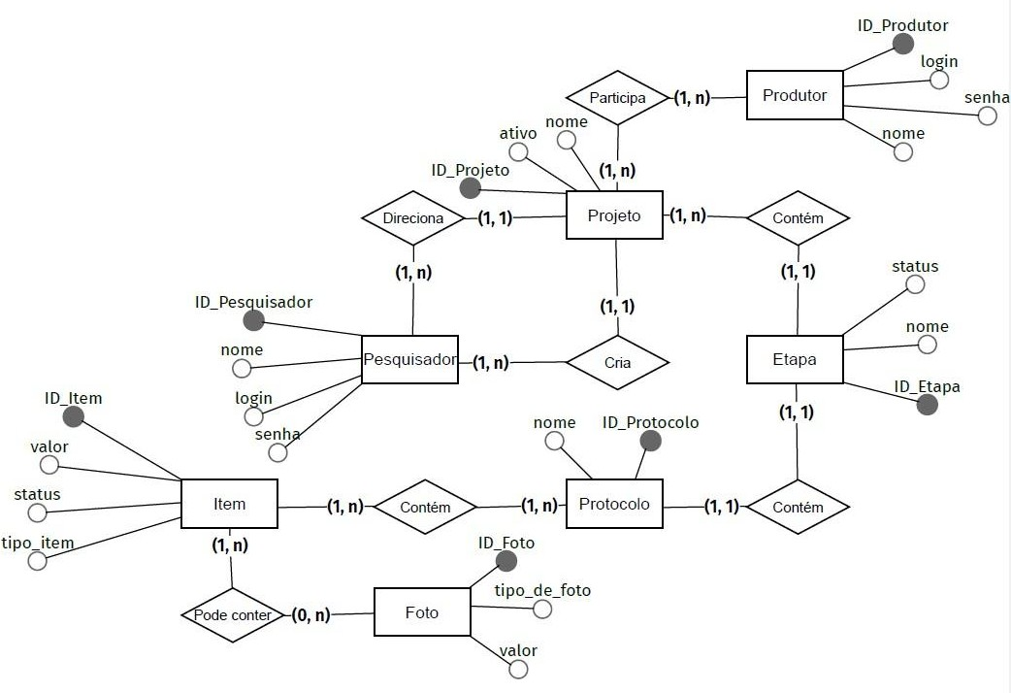](https://app.brmodeloweb.com/%23!/conceptual/645e23077f02ee4df8e3f49c)

**Fonte:** Elaboração própria

Um modelo conceitual m uma representação simpliﬁcada e abstrata de um sistema que ajuda a compreender e comunicar suas características e relações. Dessa forma, o processo de criação de um banco de dados se torna extremamente mais rápido e eﬁciente. Começando pelo canto superior direito, foi inserida uma tabela “Produtor”, onde estão inclusos o ID do mesmo, seu LogIn, senha e nome. Produtores diferentes podem participar

5Segue o link para o modelo conceitual do banco de dados: [hps://app.brmodeloweb.com/#!/conceptual/645e23077f02ee4df8e3f49c](https://app.brmodeloweb.com/%23!/conceptual/645e23077f02ee4df8e3f49c)

de um mesmo “Projeto”, o qual contmm atributos como seu próprio ID, um nome atribuído a ele e o status de ativo. Todos os projetos são criados e direcionados por pesquisadores, podendo um pesquisador criar e/ou direcionar mais de um projeto. Na tabela “Pesquisador” estão inclusos seu próprio ID, nome, LogIn e senha para poderem acessar as futuras telas da aplicação web.

Voltando para a tabela “Projeto”, cada projeto contmm uma ou mais etapas, e suas informações importantes, como seu ID, nome e status (ﬁnalizada ou não) estão inseridas na tabela “Etapa”. Seguindo o modelo conceitual, pode-se perceber que cada etapa contmm um “Protocolo”, onde estão inseridos seu ID e nome (atribuído por algum pesquisador). Cada protocolo contmm diversos itens, todos armazenados na tabela “Item”, onde se encontram seu ID, valor, status e tipo de item. Por ﬁm, cada item pode ou não conter fotos, as quais estão armazenadas na tabela “Fotos”. Nela pode-se encontrar informações como o ID da foto, o tipo e o valor da foto inserida.

# Modelo Lógico

**Figura:** 12 - Modelo lógico do Banco de Dados

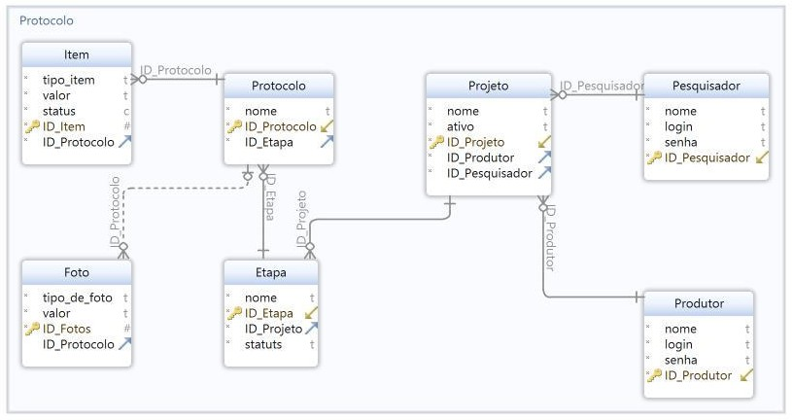

**Fonte:** Elaboração própria

# Testes de Software 7.1.Teste de Usabilidade

Um teste de usabilidade m um mmtodo de avaliação utilizado para medir a facilidade

de uso e a eﬁcácia de um produto, sistema ou interface do usuário. Ele m realizado com o objetivo de identiﬁcar problemas de usabilidade, entender as necessidades dos usuários e obter “insights” sobre a experiência do mesmo.

**Figura:** 13 -Tabulação do teste de usabilidade, contendo informações importantes sobre os testadores e seus feedbacks

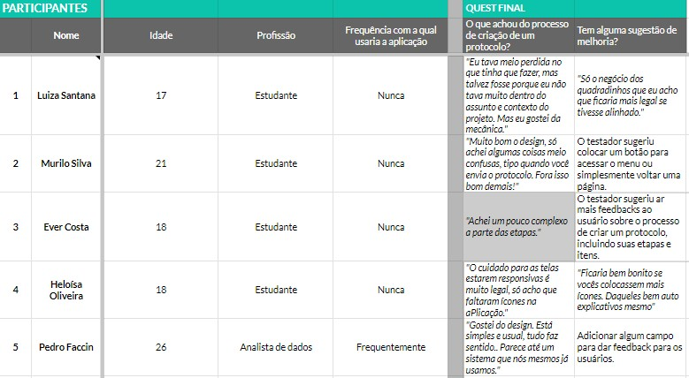6

**Fonte:** Elaboração própria

Depois de trabalhar incessantemente em um projeto, m normal que suas falhas ﬁquem praticamente invisíveis. Portanto, foram realizados testes de usabilidade na

6 Segue o link para a tabela de teste de usabilidade: [hps://docs.google.com/spreadsheets/d/1UNnpsg09pYUgIZRUs6BYHndYur3HbgkJQDUZRJwpXiE/edit#](https://docs.google.com/spreadsheets/d/1UNnpsg09pYUgIZRUs6BYHndYur3HbgkJQDUZRJwpXiE/edit#gid%3D4) [gid=4](https://docs.google.com/spreadsheets/d/1UNnpsg09pYUgIZRUs6BYHndYur3HbgkJQDUZRJwpXiE/edit#gid%3D4)

faculdade Inteli e na fábrica da *Natura* em Cajamar. Todos os testes foram feitos de forma presencial, com no mínimo três integrantes do grupo analisando e anotando cada ação que os testadores faziam, sem dar explicação alguma sobre o que deveria ser feito. Dessa forma, foi possível entender se o sistema m auto explicativo o suﬁciente para que eles navegassem sozinhos, ou se isso m algo para ser consertado e melhorado em futuros planejamentos.

**Figura:** 14 - Tabulação do teste de usabilidade, contendo as ocorrências durante os testes

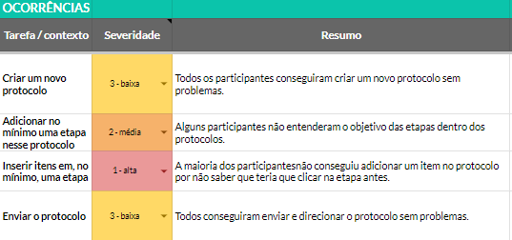7

**Fonte:** Elaboração própria

7 Segue o link para a tabela de teste de usabilidade: [hps://docs.google.com/spreadsheets/d/1UNnpsg09pYUgIZRUs6BYHndYur3HbgkJQDUZRJwpXiE/edit#](https://docs.google.com/spreadsheets/d/1UNnpsg09pYUgIZRUs6BYHndYur3HbgkJQDUZRJwpXiE/edit#gid%3D4) [gid=4](https://docs.google.com/spreadsheets/d/1UNnpsg09pYUgIZRUs6BYHndYur3HbgkJQDUZRJwpXiE/edit#gid%3D4)

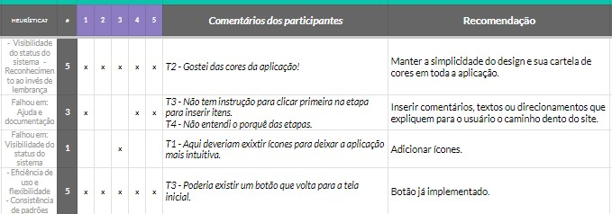**Figura:** 15 - Tabulação do teste de usabilidade, contendo as heurísticas vistas durante os testes

8

**Fonte:** Elaboração própria

Durante os testes de usabilidade, alguns participantes foram convidados a realizar uma smrie de tarefas prm-deﬁnidas enquanto eram observados por alguns integrantes do grupo. Essas tarefas eram compostas por: cadastrar-se, efetuar o login desta nova conta, criar um novo protocolo, criar no mínimo uma etapa em um protocolo, inserir no mínimo um item em uma etapa e, por ﬁm, enviá-lo. Estes passos são essenciais para o público-alvo fazer o melhor uso possível do sistema, sendo estes requisitos que a própria *Natura* indicou serem necessários. Então, caso os testadores consigam realizá-los com facilidade, principalmente se eles ﬁzerem parte do público-alvo, não haverão mudanças drásticas na aplicação.

Com os resultados obtidos, ﬁcou claro que a aplicação Web possui certos espaços para melhora. Os testadores demonstraram um pouco de confusão ao navegar pelas páginas, aﬁrmando ter problemas com o entendimento dos conceitos do site, ou seja, o

8 Segue o link para a tabela de teste de usabilidade: [hps://docs.google.com/spreadsheets/d/1UNnpsg09pYUgIZRUs6BYHndYur3HbgkJQDUZRJwpXiE/edit#](https://docs.google.com/spreadsheets/d/1UNnpsg09pYUgIZRUs6BYHndYur3HbgkJQDUZRJwpXiE/edit#gid%3D4) [gid=4](https://docs.google.com/spreadsheets/d/1UNnpsg09pYUgIZRUs6BYHndYur3HbgkJQDUZRJwpXiE/edit#gid%3D4)

que signiﬁcam os conceitos de “protocolo”, “etapas”, e “itens”. Portanto, foi sugerido por eles a criação de uma explicação sobre esses e outros conceitos do site, como um guia rápido para não causar dúvida alguma.

Almm disso, quando a aplicação Web foi testada com alunos da faculdade Inteli, a sua maioria aﬁrmou que provavelmente precisaria de suporte tmcnico para usar o sistema. Nesse caso, foi discutido pelo grupo que há uma necessidade urgente de adicionarmos explicações para cada detalhe importante do site.

Pormm, mesmo tendo realizado testes com diversos alunos, eles não são o público ideal para isso, por não serem o alvo do projeto. Felizmente tivemos a oportunidade de testar o sistema com alguns integrantes da *Natura*, pessoas que trabalham no banco de dados de seu sistema. Devido ao curto tempo, somente foi possível fazer um teste com um funcionário, mas ele por si só já foi de imensa ajuda. Ele não teve quase nenhum problema ao navegar pelo site, e só nos indicou a mudar algumas páginas para que ﬁcassem mais fáceis de entender, seja trocando a ordem nas quais os botões se encontram, seja colocando mais informações para deixar tudo o mais entendível possível.

# Referências

hps://[www.naturabrasil.fr/pt-pt/acerca-da-natura-brasil/pioneiro-dos-cosmeticos-no-br](http://www.naturabrasil.fr/pt-pt/acerca-da-natura-brasil/pioneiro-dos-cosmeticos-no-br) asil

[Isto não m estranho-a IA aleatória gerava fotos de pessoas falsas](https://this-person-does-not-exist.com/pt) [(this-person-does-not-exist.com)](https://this-person-does-not-exist.com/pt) [hps://www.ﬁgma.com/ﬁle/eGbvEVhgqXkjFZx5mOSk8X/Free-Icon-Pack-1600%2B-icons-(](https://www.figma.com/file/eGbvEVhgqXkjFZx5mOSk8X/Free-Icon-Pack-1600%2B-icons-(Community)?node-id=1654-11657&t=DL0bwLLEsWXzFKyY-0) [Community)?node-id=1654-11657&t=DL0bwLLEsWXzFKyY-0](https://www.figma.com/file/eGbvEVhgqXkjFZx5mOSk8X/Free-Icon-Pack-1600%2B-icons-(Community)?node-id=1654-11657&t=DL0bwLLEsWXzFKyY-0) [hps://maisretorno.com/portal/conheca-a-natura-ntco-3-e-veja-sua-importancia-para-o-](https://maisretorno.com/portal/conheca-a-natura-ntco-3-e-veja-sua-importancia-para-o-mercado) [mercado](https://maisretorno.com/portal/conheca-a-natura-ntco-3-e-veja-sua-importancia-para-o-mercado)[hps://pt.wikipedia.org/wiki/Natura](https://pt.wikipedia.org/wiki/Natura)

# Apêndice A - 5 Forças de Porter

1. **Rivalidade entre concorrentes existentes:**

A *Natura* enfrenta concorrência signiﬁcativa no mercado de cosmmticos, incluindo grandes empresas multinacionais e empresas locais. Algumas das suas principais concorrentes incluem *L'Oreal*, *Unilever*, *O Boticário* e outras marcas locais de cosmmticos no Brasil. A rivalidade entre essas empresas m intensa, com a disputa por participação de mercado, desenvolvimento de novos produtos, campanhas publicitárias e promoções. No entanto, a *Natura* tem uma vantagem signiﬁcativa por conta do seu foco em produtos naturais e sustentáveis, o que a diferencia de seus concorrentes.

# Ameaça de novos entrantes:

O mercado de cosmmticos m bastante atraente, o que pode levar novas empresas a entrarem nesse mercado, aumentando a concorrência e ameaçando a *Natura* ao introduzirem produtos inovadores, oferecendo preços mais competitivos, utilizando estratmgias de marketing mais eﬁcazes ou tendo uma capacidade ﬁnanceira maior. No entanto, m difícil entrar no mercado devido às barreiras de sua entrada. A *Natura* tem uma marca forte e reconhecida no mercado de cosmmticos, e sua abordagem sustentável tambmm m um diferencial importante. Almm disso, as grandes empresas já estabelecidas no mercado têm grandes recursos ﬁnanceiros, o que torna difícil para novas empresas competirem em igualdade de condições.

# Ameaça de produtos substitutos:

O mercado de cosmmticos m bastante atraente, o que pode levar a novas empresas a entrarem nesse mercado, aumentando a concorrência e ameaçando a *Natura*. No entanto, m difícil entrar no mercado devido às barreiras de entrada e, para outras empresas de cosmmticos alcançarem o nível da *Natura*, elas terão certo trabalho. Aﬁnal, a *Natura* se diferencia por ser pioneira em causas como o ﬁm nos testes em animais e ter um grande

índice de sustentabilidade, sendo uma empresa que trabalha somente com carbono neutro desde 2007. Almm disso, a *Natura* tem um foco claro em produtos de alta qualidade e oferece uma ampla gama de produtos em diferentes categorias, a deixando ainda menos suscetível a ser substituída.

# Poder de negociação dos fornecedores:

A *Natura* depende de vários fornecedores para obter matmrias-primas, embalagens e outros suprimentos. Mesmo assim, os fornecedores não têm poder de negociação. A empresa pode enfrentar algumas inﬂuências dos fornecedores de matmrias-primas naturais usadas em seus produtos, como plantas e extratos vegetais, mas nada impactante o suﬁciente para inﬂuenciar nos preços de seus produtos. No entanto, a *Natura* tem uma forte posição no mercado e trabalha em estreita colaboração com seus fornecedores para garantir a qualidade e a sustentabilidade de seus produtos. Almm disso, a *Natura* tem um forte compromisso com a responsabilidade social e ambiental, o que pode ajudar a garantir o suporte de seus fornecedores.

# Poder de negociação dos compradores:

Dentre os clientes da *Natura* estão inclusos os revendedores que vendem os produtos diretamente aos consumidores ﬁnais. A *Natura* depende fortemente de sua rede de revendedores para alcançar seus clientes e gerar vendas, e como tal, seus revendedores têm capacidade de inﬂuenciar a empresa. No entanto, a *Natura* trabalha em estreita colaboração com seus revendedores e investe na criação de uma relação de parceria com eles. Como resultado, a *Natura* m capaz de manter um alto grau de ﬁdelidade entre seus revendedores, o que pode ajudar a reduzir o poder de negociação dos compradores. Almm disso, a *Natura* oferece produtos de alta qualidade e valor agregado, o que pode ajudar a aumentar a lealdade dos clientes ﬁnais e reduzir sua sensibilidade aos preços.

# Apêndice B - EndPoints

Este primeiro CRUD foi desenvolvido com o objetivo de permitir que o produtor se registre utilizando seu próprio LogIn. Dessa forma, ele terá privacidade em relação aos seus projetos e será capaz de receber de maneira adequada o projeto designado para ele.

Este conjunto de Endpoints9 irá tratar da criação do cadastro dos produtores. O primeiro Endpoint retornará os registros da tabela “Produtor” referente ao banco de dados, enquanto o segundo Endpoint vai inserir o LogIn do novo produtor na plataforma baseado nas informações fornecidas por ele próprio, como seu nome e sua senha de acesso ao site. O terceiro Endpoint m responsável por permitir que o produtor atualize seu cadastro caso o mesmo tenha inserido alguma informação errada e, por ﬁm, o quarto Endpoint exclui o cadastro de LogIn de algum produtor caso ele não faça mais parte da rede participantes de pesquisas da *Natura*.

9 Segue o link para os Endpoints no Postman: [hps://documenter.getpostman.com/view/26961173/2s93ebUBkP](https://documenter.getpostman.com/view/26961173/2s93ebUBkP)